Medieninformation

Nowaks Universum
mit Antonia Lersch

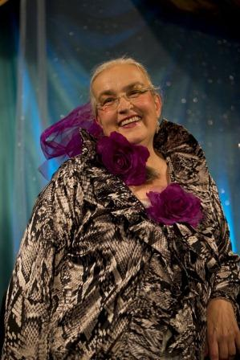
Mindestens 400 Lieder sollen es gewesen sein, die Hugo Wiener seiner geliebten Cissy Kraner mit spitzer Feder auf den Leib geschrieben haben soll. Leider sind davon höchstens 15 Prozent über veröffentlichte Tonträger und Noten zugänglich. Die Themen der Chansons sind die - häufig unerfüllten - Wünsche, Sehnsüchte und Ideale verschiedenster Frauengestalten, aber auch ihre Strategien und Triumphe. Mit analytischer Präzision sind diese Bilder skizziert, erreichen und berühren uns über ihren lebensnahen Bezug und den oft skurrilen Humor.
Antonia Lersch führt in das Universum des Herrn Nowak und seiner NachbarInnen und präsentiert daraus einige weniger bekannte Planeten, Fixsterne und Trabanten ... rechtzeitig zum ersten Jahrestag des Ablebens von Cissy Kraner am 1. Februar 2012, als Hommage an die unvergleichliche Diseuse!

Ort: Studio im Akzent
Termine: 28.1.2013, 19.30 Uhr
Preise: Euro 17,-/ freie Platzwahl
Kartenvorverkauf: 1040 Wien, Argentinierstraße 37
von Montag bis Samstag von 13.00 bis 18.00 Uhr
Karten Hotline: 01/501 65/3306
www.akzent.at

Pressefotos in 300dpi und –texte für Ihre Ankündigung stehen auf unserer Website www.akzent.at in unserem Pressebereich zur Verfügung.

